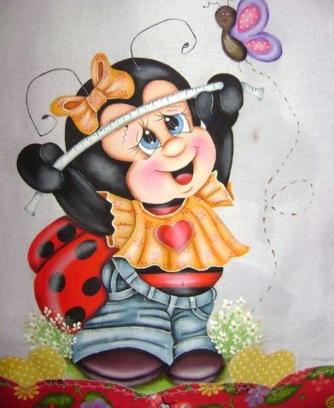
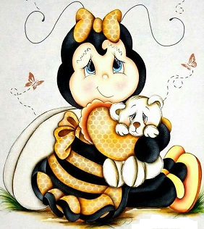
AKCE ÚNOR 2020

3. 2. Jóga – plyšáčka s sebou

13. 2. „Školková zimní olympiáda“

17. 2. Jóga – plyšáčka s sebou

20. 2. Masopustní rej v maskách

25. 2. Tematická dopolední zimní vycházka s úkoly (v případě vhodného počasí – sníh, mráz)
S sebou:
- batůžek, v něm něco dobrého na zub (máte-li malou termosku, můžou si ji děti vzít také s teplým čajem)
- Svačina bude zajištěna v MŠ.
- Vhodné teplé oblečení a obuv

28. 2. Vynášení Morany

